

# Unidad Profesional Interdisciplinaria de Ingeniería y Ciencias Sociales y Administrativas

Instituto Politécnico Nacional

Ingeniería de pruebas

Historial de versiones y cambios

Interfaz gráfica

*Integrantes:*

*Almaraz Paulín Lisset Ameyalli*

*Cruz Bobadilla Samantha Monserrat*

*Diaz Hidalgo Fernando*

Profesor: Cruz Martínez Ramón

Secuencia: 6NM60

CDMX. 4 de marzo de 2025

PANTALLA

7 8 9 +

4 5 6 -

1 2 3 *

0 . / =

Plantilla original

El diseño de la calculadora gráfica está basado en el diseño estándar de las calculadoras básicas.

Versión 1.

Fecha:8/03/ 2025

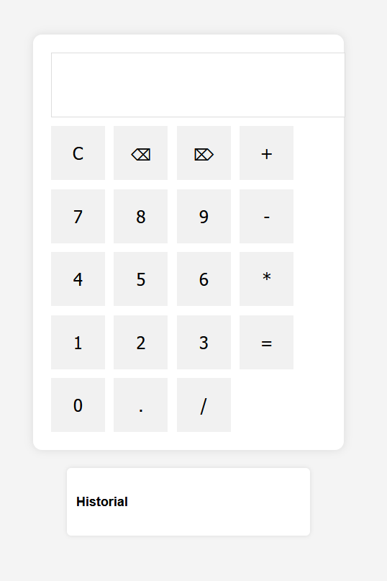La primera versión se centra en la disposición clásica de los botones numéricos, inspirada en los teclados de computadoras y las calculadoras tradicionales. Esta versión también incluye los tres botones de borrado (Borrar toda la entrada, borrar un digito y borrar operación), así como un historial de operaciones ubicado en la parte inferior de la interfaz, para facilitar el seguimiento de los cálculos previos.

Versión 2.

Fecha:11/03/ 2025

En la segunda versión, se introduce una mejora en el esquema de colores, adoptando un fondo negro para generar un mayor contraste entre los botones y la interfaz. Esta modificación tiene como objetivo mejorar la visibilidad y la estética general de la calculadora. Además, se incorpora un botón de porcentaje (%) para cumplir con los requerimientos funcionales de la herramienta, mejorando así su utilidad para cálculos financieros y matemáticos.

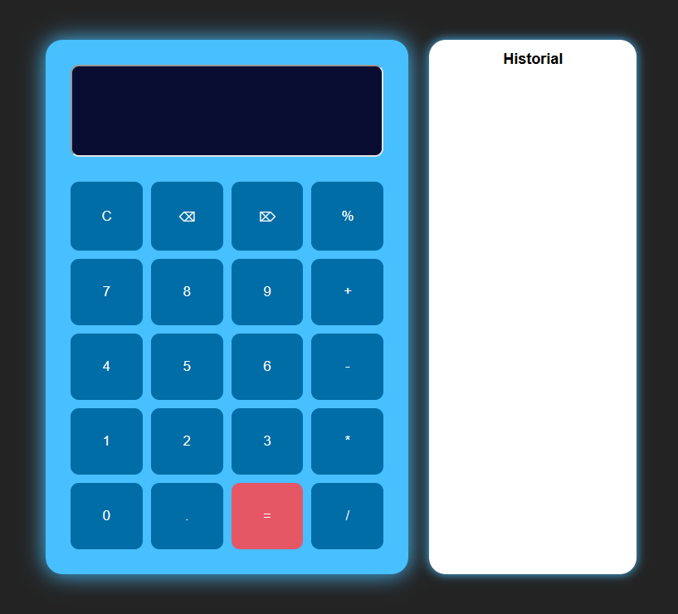

Versión 3.

Fecha:18/03/ 2025

La tercera versión implementa una serie de mejoras para aumentar la funcionalidad de la calculadora. Se añaden cuatro nuevos botones: MC (Memoria Clear), MR (Memoria Recall), M+ (Memoria Sumar) y M- (Memoria Restar), permitiendo a los usuarios almacenar y manipular valores en la memoria de la calculadora. Como resultado, se agrega un nuevo recuadro en la interfaz que muestra el contenido de la memoria, proporcionando un acceso visual rápido y facilitando el trabajo con valores almacenados durante el uso de la calculadora.

